台南應用科技大學各單位辦理研討會、研習會補助申請表
115年 月 日
單 位 |  | 活 動 名 稱 | 活動地點 |  | 活 動 日 期
115年 月 日
至
115年 月 日
申請研習活動內容 | ＊系主任說明研習內容與系所專業領域或教師發展是否具相關性  單位主管簽章:____________________ |  |  | 申 請 項 目 | □鐘點費  □出席費  □主持/引言費  □諮詢費  □交通費  □講師材料費  □印刷費  □住宿費

研習補助申請注意事項:
- 本申請表須依行政程序簽核、校長同意，始得據以執行。
- 學術單位辦理之相關學術活動，以本校教師參加為主，且辦理單位(含共辦)專任教師出席人數，應有單位(含共辦)專任教師人數1/3(含)以上，始得申請核銷。
- 各單位須於研習後1個月內檢具相關核銷資料，填寫學術單位辦理研討會、研習會補助申請聯；經由行政程序審核同意後，再經三級教師評審委員會審議。
台南應用科技大學 教師補助憑證粘貼單(學術單位辦理研討研習會)
提昇師資素質經費支用
單 位 | 姓 名 | 申 請 事 項
 |  | 申請115年度 學術單位辦理學術活動補助
----------------------------------------------------------------------------------
單 據 正 本 粘 貼 處
■申請聯
申請項目 |  |  |  |  | 申請金額 |  |  |  | 備 註
鐘點費
出席/主持/引言費
諮詢費
交通費
講師材料費
印刷費
住宿費
合 計 |  |  |  |  | $
一、核銷應檢具資料：各項請依序裝訂，單據正本請黏貼整齊。
□1.本申請表。
□2.補助憑證粘貼單(講師演講費、交通費、講義材料費等)
(1)領據
(2)交通費(國外者之收據或國際線購票證明單、機票或電子機票及登機證)。
(3)材料、印刷、講義費等完成請購核銷之粘貼單。
□3.研討研習會成果報告書(含教師參與人數)。
□4.至「研究管理系統」登錄學術活動並列印明細表。
□5.出席教師簽到名單(需要有活動名稱跟日期)。
□6.學校核准簽呈(含活動計畫、經費預算表)。
二、申請聯欄由申請人填寫，請注意：
1.若有修正請務必簽名或蓋章。2.申請項目若收據為外文者，請附中文說明及匯率標準。
三、申請聯經下列程序審核完成後(含附件)，再提送三級教師評審委員會審議。
申 請 人 | 單位主管 | 教發中心審核 |  |  |  | 教務長 | 會計審核 |  |  | 會計主任 | 校 長
114年 月 日申請
系所級教評會審查日期及決議 |  |  | 院級教評會審查日期及決議 |  |  |  |  | 學校教評會審查日期及決議
■核銷聯(教學發展中心填寫) 學校教評會通過日期：
年度 | 編 號 |  | 會計科目 | 款 |  |  | 核定補助金額 |  |  |  |  |  |  | 單據
 | 字 | 號 | 會計科目 | 項 |  |  | 百 | 十 | 萬 | 千 | 百 | 十 | 元 | 張
 |  |  | 會計科目 | 目 |  |  |  |  |  |  |  |  |  | 張
教發中心經辦 |  |  | 教務長 |  |  | 會計審核 | 會計主任 |  |  |  | 校 長

台南應用科技大學各單位辦理研討會、研習會成果報告書
115年 月 日
主辦單位 |  | 申請人 |  | 活動時間
系所 |  |  |  | 115年 月 日  至  115年 月 日
產業 |  |  |  | 115年 月 日  至  115年 月 日
活動名稱 |  |  |  | 活動地點
研習類別 |  |  | 經費來源
□教師一般研習  □教學知能成長研習(教發中心審核通過)  □產業深度實務研習 |  |  | □獎補助款 □學校經費  □高教深耕計畫 □其他
活動成果報告
一、教師參與情形(辦理單位(含共辦)之所屬專任教師出席人數應有單位(含共辦)專任教師總人數1/3(含)以上)
辦理單位(含共辦)教師總參與人數 | 其他校內教師參與人數

二、活動執行概況

(一)講者基本資料

(二)活動流程

(三)執行成效說明

(四)其他

三、活動照片(至少2張、照片尺寸10*14cm、可自行增列)
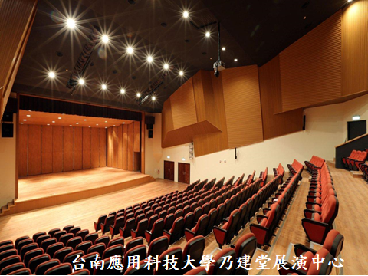

照片文字說明1
照片文字說明2

